Universidade de Passo Fundo – UPF

DOCUMENTO DE VISÃO DO PRODUTO - DVP

EasyPark

Bruno Pressi
2026

Histórico de alterações do documento
Versão | Alteração efetuada | Responsável | Data
1.0 | Preenchimento das seções 1.1, 1.2 e 1.3 | Bruno Pressi | 04/08/2026
1.1 | Criação do diagrama de casos de uso do projeto | Bruno Pressi | 11/08/2026
1.2 | Criação das histórias de usuários | Bruno Pressi | 20/08/2026
1.3 | Definição da Stack e arquitetura do sistema | Bruno Pressi | 25/08/2026
1.4 | Modelagem dos dados e criação do diagrama lógico | Bruno Pressi | 02/09/2026
1.4.1 | Criação do cronograma de desenvolvimento | Bruno Pressi | 02/09/2026

Sumário
1. REQUISITOS 3
1.1. Fundamentação dos Requisitos 3
1.1.1. Técnicas Utilizadas para Requisitos 3
1.2. Concepção dos Requisitos 3
1.2.1. Identificação do Domínio 3
1.2.2. Principais Stakeholders 3
1.3. Elicitação dos Requisitos 3
1.3.1. Requisitos Funcionais (RF) 3
1.3.1.1. RF01 Realizar Login 3
1.3.1.2. RF02 Gerenciar Funcionários 3
1.3.1.3. RF03 Gerenciar Clientes 3
1.3.1.4. RF04 Gerenciar a Entrada e Saída de Veículos 3
1.3.1.5. RF05 Gerenciar Vagas 3
1.3.1.6. RF06 Gerenciar Contratos Mensais 3
1.3.1.7. RF07 Cálculo Automático do Valor de Permanência 3
1.3.1.8. RF08 Mock de Pagamentos 3
1.3.1.9. RF09 Emissão de Comprovantes 3
1.3.1.10. RF10 Relatórios Financeiros e de Ocupação 3
1.3.1.11. RF11Dashboard 3
1.3.2. Requisitos Não-Funcionais (RNF) 4
1.4. Especificação dos Requisitos 4
1.4.1. UML – Diagrama de Casos de Uso 4
1.4.2. Histórias de Usuário Por Caso de Uso 5
1.5. Projeto Técnico 6
1.5.1. Tecnologias e Ferramentas 6
1.5.2. Modelo Lógico do Banco de Dados 6

REQUISITOS

Fundamentação dos Requisitos

Técnicas Utilizadas para Requisitos
- Observação: análise do fluxo de atendimento em estacionamentos tradicionais para compreender o processo de entrada, permanência e saída dos veículos.
- Análise de sistemas similares: estudo de funcionalidades presentes em softwares comerciais de gestão de estacionamentos.
- Pesquisa bibliográfica: consulta de artigos, sites especializados e documentação sobre automação de estacionamentos.

Concepção dos Requisitos

Identificação do Domínio
O EasyPark consiste em uma aplicação web para a gestão e controle de estacionamentos de pequeno e médio porte que ainda fazem o controle manual ou utilizam planilhas, o que pode gerar erros na cobrança, perda de informações e dificuldade para acompanhar a ocupação das vagas. Esse controle inadequado pode causar prejuízos financeiros, filas no atendimento e falta de informações gerenciais.
O EasyPark terá como finalidade resolver esses problemas, tendo as seguintes funcionalidades:
- Gerenciamento de funcionários;
- Gerenciamento de clientes;
- Gerenciamento da entrada e saída de veículos;
- Gerenciamento de vagas;
- Gerenciamento de contratos mensais;
- Cálculo automático do valor da permanência;
- Mock de pagamentos;
- Emissão de comprovantes;
- Relatórios financeiros e de ocupação;
- Dashboard com informações sobre as vagas disponíveis e ocupadas, número de entradas e saídas;

Principais Stakeholders
STAKEHOLDER
Nome do Stakeholder | Responsabilidade | Contato
Bruno | Analista e desenvolvedor | 202130@upf.br
Gerente | Administração do estacionamento
Motorista/Cliente | Usuário indireto
Funcionário | Operação diária

Elicitação dos Requisitos

Requisitos Funcionais (RF)

RF01 Realizar Login
Importância: | [X] essencial [ ] importante [ ] desejável
Priorização: | [ ] 1 [ ] 2 [X] 3 [ ] 4 [ ] 5
Dependência com outro(s) requisito(s): | Nenhuma
Problema /Necessidades Identificadas:
Garantir que apenas usuários autorizados possam acessar o sistema.

RF02 Gerenciar Funcionários
Importância: | [X] essencial [ ] importante [ ] desejável
Priorização: | [X] 1 [ ] 2 [ ] 3 [ ] 4 [ ] 5
Dependência com outro(s) requisito(s): | Nenhuma
Problema /Necessidades Identificadas:
Permite a auditoria do fluxo do estacionamento e gerenciamento dos funcionários cadastrados.

RF03 Gerenciar Clientes
Importância: | [X] essencial [ ] importante [ ] desejável
Priorização: | [X] 1 [ ] 2 [ ] 3 [ ] 4 [ ] 5
Dependência com outro(s) requisito(s): | Nenhuma
Problema /Necessidades Identificadas:
Permite a consulta e manutenção dos dados dos clientes para fins de auditoria e controle do histórico do estacionamento.

RF04 Gerenciar a entrada e saída de veículos
Importância: | [X] essencial [ ] importante [ ] desejável
Priorização: | [X] 1 [ ] 2 [ ] 3 [ ] 4 [ ] 5
Dependência com outro(s) requisito(s): | RF05, RF06
Problema /Necessidades Identificadas:
Permite registrar a entrada e saída dos veículos e controlar a ocupação das vagas.

RF05 Gerenciar vagas
Importância: | [X] essencial [ ] importante [ ] desejável
Priorização: | [X] 1 [ ] 2 [ ] 3 [ ] 4 [ ] 5
Dependência com outro(s) requisito(s): | Nenhuma
Problema /Necessidades Identificadas:
Permite ter um panorama geral das vagas do estacionamento, se estão disponíveis, ocupadas ou em manutenção.

RF06 Gerenciar contratos mensais
Importância: | [X] essencial [ ] importante [ ] desejável
Priorização: | [X] 1 [ ] 2 [ ] 3 [ ] 4 [ ] 5
Dependência com outro(s) requisito(s): | RF03
Problema /Necessidades Identificadas:
Permite cadastrar, consultar e editar contratos mensais, possibilitando o controle dos clientes que utilizam o estacionamento nessa modalidade.

RF07 Cálculo automático do valor da permanência
Importância: | [X] essencial [ ] importante [ ] desejável
Priorização: | [X] 1 [ ] 2 [ ] 3 [ ] 4 [ ] 5
Dependência com outro(s) requisito(s): | RF04
Problema /Necessidades Identificadas:
Automatizar o cálculo do valor da permanência, reduzindo erros humanos e agilizando o atendimento.

RF08 Mock de pagamentos
Importância: | [X] essencial [ ] importante [ ] desejável
Priorização: | [X] 1 [ ] 2 [ ] 3 [ ] 4 [ ] 5
Dependência com outro(s) requisito(s): | RF06, RF07
Problema /Necessidades Identificadas:
Simular o processamento de pagamentos para validar o fluxo de saída e encerramento da permanência no sistema.

1.3.1.9. RF09 Emissão de comprovantes
Importância: | [ ] essencial [X] importante [ ] desejável
Priorização: | [X] 1 [ ] 2 [ ] 3 [ ] 4 [ ] 5
Dependência com outro(s) requisito(s): | RF08
Problema /Necessidades Identificadas:
Fornecer ao cliente um comprovante do pagamento e do período de permanência.

1.3.1.10. RF10 Relatórios financeiros e de ocupação
Importância: | [ ] essencial [X] importante [ ] desejável
Priorização: | [ ] 1 [ ] 2 [X] 3 [ ] 4 [ ] 5
Dependência com outro(s) requisito(s): | RF04, RF08
Problema /Necessidades Identificadas:
Disponibilizar informações gerenciais para auxiliar na tomada de decisões.

1.3.1.11. RF11 Dashboard
Importância: | [ ] essencial [X] importante [ ] desejável
Priorização: | [ ] 1 [ ] 2 [X] 3 [ ] 4 [ ] 5
Dependência com outro(s) requisito(s): | RF04, RF05, RF08
Problema /Necessidades Identificadas:
Permitir o acompanhamento em tempo real da situação do estacionamento.

Requisitos Não-Funcionais (RNF)
Identificação | Descrição
RNF01 | A emissão do comprovante deve ser realizada em menos de 5 segundos após a confirmação do pagamento.
RNF02 | A interface do sistema deve ser intuitiva e permitir que funcionários realizem as operações principais sem necessidade de treinamento especializado.
RNF03 | O tempo de resposta para cada requisição deve ser inferior a 3 segundos em condições normais de operação.
RNF04 | O sistema deve exigir autenticação para acesso às funcionalidades administrativas.
RNF05 | O sistema deve restringir funcionalidades de acordo com o perfil do usuário (gerente ou funcionário).
RNF06 | O sistema deve permanecer disponível durante todo o horário de funcionamento do estacionamento.
RNF07 | O sistema deverá ser compatível com os navegadores Google Chrome, Microsoft Edge e Mozilla Firefox.
RNF08 | Todas as informações referentes às entradas, saídas e pagamentos deverão ser armazenadas de forma permanente no banco de dados.

Especificação dos Requisitos

UML – Diagrama de Casos de Uso
O UC apresentado abaixo apresenta todos os casos de usos definidos para solução.
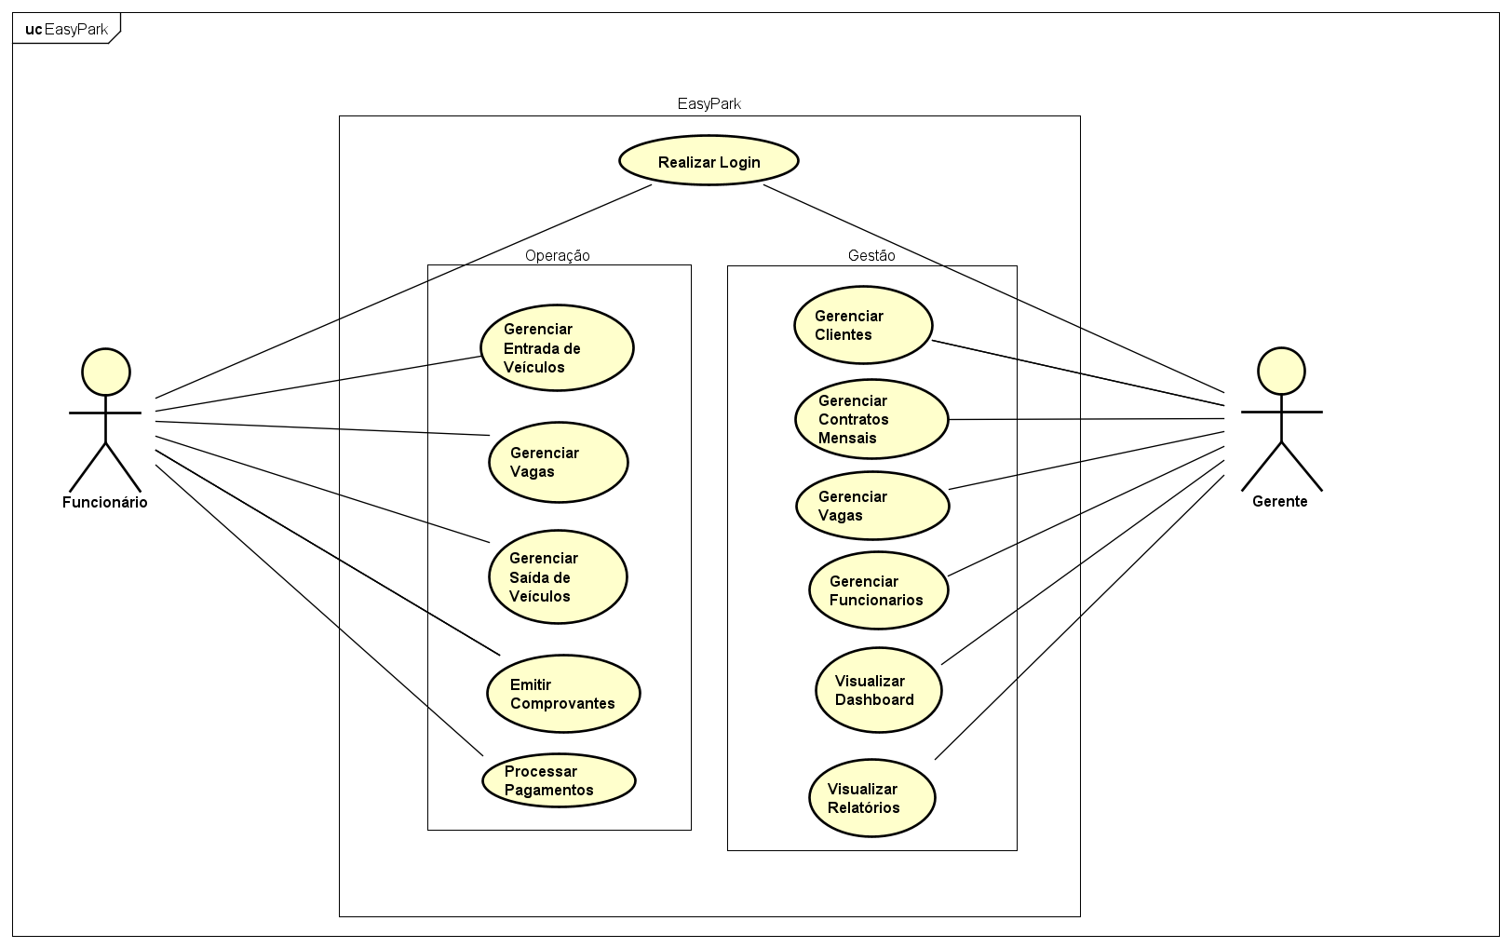

Histórias de Usuário Por Caso de Uso

UC01 Realizar Login
Objetivo: | Garantir o acesso seguro as funcionalidades da aplicação.
HISTÓRIAS DE USUÁRIOS
História: | HU01 – Logar no sistema
Descrição: | Como funcionário ou gerente, quero poder realizar login no sistema, para conseguir acessar as funcionalidades disponíveis para meu perfil.
Regras de Negócio: | Ao informar credenciais válidas, o sistema deve autenticar o usuário e permitir o acesso às funcionalidades correspondentes ao seu perfil.
Critérios de Aceite: | Ao informar usuário e senha válidos o sistema deve redirecionar o usuário para a página inicial.  Ao informar usuário ou senha inválidos o sistema deve exibir uma mensagem de erro e impedir o acesso.

História: | HU02 – Recuperar Senha
Descrição: | Como funcionário ou gerente, quero poder recuperar minha senha em caso de esquecer a mesma, para continuar acessando as funcionalidades do sistema.
Regras de Negócio: | O formulário de login deverá ter um botão para recuperar a senha, que ao clicado solicitará que o usuário informe seu email.  Um link será enviado ao email do usuário contendo um formulário para inserir a nova senha.  O link enviado ao email será válido por 15 minutos.
Critérios de Aceite: | Ao redefinir sua senha o usuário deverá conseguir acessar o sistema utilizando as novas credenciais

UC02 Gerenciar Entrada de Veículos
Objetivo: | Garantir o controle e registro do fluxo de entrada de veículos no estacionamento
HISTÓRIAS DE USUÁRIOS
História: | HU03 – Cadastrar nova entrada de veículo
Descrição: | Como funcionário, quero poder registrar a entrada de veículo no estacionamento, para garantir o controle de acesso e posteriormente realizar o cadastro da saída.
Regras de Negócio: | - O funcionário deverá informar a placa do veículo  - A placa deve respeitar o padrão Mercosul (LLLNLNN - três letras, um número, uma letra e dois números) ou o padrão antigo (LLL-NNNN - três letras e quatro números).  - Os demais dados do veículo (modelo, ano e cor) deverão ser consultados por meio de uma API e preenchidos automaticamente no formulário.  - A hora de entrada do veículo será registrada automaticamente pelo sistema.  - Se a placa do veículo pertencer a um contrato mensal ativo a entrada será considerada como mensal, se não como rotativa.
Critérios de Aceite: | - Ao informar a placa do veículo corretamente o sistema deve exibir uma mensagem de que o registro de entrada do veículo foi registrado com sucesso.  - Ao informar uma placa com formato inválido o sistema deve exibir uma mensagem de erro.

História: | HU04 – Consultar entradas registradas
Descrição: | Como funcionário, quero poder consultar as entradas registradas no estacionamento, para acompanhar as permanências registradas e identificar quais veículos ainda estão no estacionamento
Regras de Negócio: | - As entradas devem ser exibidas em uma lista ordenada pela data de entrada e pelo status de em andamento.  - A lista deve conter paginação com no máximo 10 registros por página.  - A lista deve ter opção de filtros: ordenar por status, por data de entrada.
Critérios de Aceite: | - Ao realizar a consulta os dados devem estar disponíveis em menos de 3 segundos.  - Ao trocar de página os dados devem estar disponíveis em menos de 3 segundos.  - Ao trocar de filtro os dados devem ser exibidos/ordenados imediatamente.

UC03 Gerenciar Contratos Mensais
Objetivo: | Garantir o controle dos contratos dos clientes não rotativos.
HISTÓRIAS DE USUÁRIOS
História: | HU05 – Criar contrato
Descrição: | Como gerente, quero poder criar contratos mensais para clientes, para registrar e controlar sua permanência como mensalistas.
Regras de Negócio: | - O gerente deverá localizar o cliente no sistema pelo CPF, ou realizar o cadastro do mesmo caso ainda não tenha feito.  - O gerente deverá informar os seguintes dados do contrato: data de início, data de término, condições de pagamento e plano.  - O gerente deverá informar os seguintes dados do veículo: placa.  - A placa deve respeitar o padrão Mercosul (LLLNLNN - três letras, um número, uma letra e dois números) ou o padrão antigo (LLL-NNNN - três letras e quatro números).  - O único plano disponível inicialmente será o mensal.  - O valor do plano mensal é de R$ 180,00.  - Os meios de pagamento aceitos são: pix e cartão.  - O dia de vencimento da mensalidade será sempre no décimo dia útil do mês.
Critérios de Aceite: | - Ao informar os dados corretamente o sistema deve exibir a mensagem de contrato criado com sucesso.  - Ao informar algum dado incorretamente o sistema deve exibir a mensagem informando qual campo está inválido.

História: | HU06 – Consultar Contratos
Descrição: | Como gerente, quero poder consultar os contratos de clientes, para visualizar contratos que não foram renovados, estão ativos ou inativos.
Regras de Negócio: | - Os contratos devem ser exibidos em uma lista ordenados por status de ativo.  - A lista deve conter paginação com cada página tendo no máximo 10 contratos.  - A lista deve ter opção de filtragem por status, nome completo, CPF e placa.
Critérios de Aceite: | - Ao realizar a consulta os dados devem estar disponíveis em menos de 3 segundos.  - Ao trocar de página os dados devem estar disponíveis em menos de 3 segundos.  - Ao trocar de filtro os dados devem ser exibidos/ordenados imediatamente.

História: | HU07 – Editar Contratos
Descrição: | Como gerente, quero poder editar os contratos dos clientes, para manter os registros atualizados e coerentes.
Regras de Negócio: | - O gerente poderá editar os campos: status, data de início e data de término.
Critérios de Aceite: | - Ao informar dados válidos o sistema deve exibir a mensagem de que o contrato foi editado com sucesso.  - Ao informar dados inválidos o sistema deve exibir a mensagem informando qual campo está inválido e impedir a alteração.

UC04 Gerenciar Vagas
Objetivo: | Garantir o controle das vagas do estacionamento
HISTÓRIAS DE USUÁRIOS
História: | HU08 – Criar vaga
Descrição: | Como gerente, quero poder criar vagas para o estacionamento, para manter o cadastro das vagas disponíveis no estacionamento
Regras de Negócio: | - O gerente deverá informar o nome da vaga.  - O nome da vaga seguirá a convenção: LNN (uma letra e dois números).  - Ao ser criada o status da vaga é definida para disponível automaticamente.
Critérios de Aceite: | - Ao informar o nome da vaga corretamente o sistema deve exibir uma mensagem de que a vaga foi criada com sucesso.  - Ao informar o nome da vaga sem seguir o padrão definido o sistema deve exibir uma mensagem de erro e impedir a criação da vaga.

História: | HU09 – Editar Vaga
Descrição: | Como gerente, quero poder editar as vagas do estacionamento, para garantir o controle operacional e atualizado do estacionamento.
Regras de Negócio: | - O gerente poderá alterar manualmente o status da vaga para manutenção ou disponível, enquanto os estados ocupada/disponível decorrentes da operação serão atualizados automaticamente pelo sistema.
Critérios de Aceite: | - Ao informar dados válidos, o sistema deve atualizar a vaga e exibir mensagem de sucesso.  - Ao informar dados inválidos, o sistema deve exibir mensagem de erro e impedir a alteração.  - Caso a alteração do status não seja permitida para a situação atual da vaga, o sistema deve impedir a operação e informar o motivo.

História: | HU10 – Consultar Vagas
Descrição: | Como funcionário ou gerente, quero poder consultar as vagas, para garantir a visualização e controle da ocupação do estacionamento
Regras de Negócio: | - As vagas devem ser exibidas em uma lista ordenada pelo status.  - A lista deve ser paginada e conter no máximo 10 vagas por página.  - A lista deve ter opção de filtragem por: status e nome da vaga.
Critérios de Aceite: | - Ao realizar a consulta os dados devem estar disponíveis em menos de 3 segundos.  - Ao trocar de página os dados devem estar disponíveis em menos de 3 segundos.  - Ao trocar de filtro os dados devem ser exibidos/ordenados imediatamente.

História: | HU11 – Desativar vagas
Descrição: | Como gerente, quero poder desativar vagas do estacionamento, para manter os registros atualizados e coerentes.
Regras de Negócio: | - O gerente poderá desativar uma vaga informando seu nome ou interagindo diretamente com a lista de vagas.  - O gerente só poderá desativar vagas que não estiverem sendo ocupadas.
Critérios de Aceite: | - Ao selecionar uma vaga para desativar o sistema deverá exibir um aviso de confirmação.

UC05 Gerenciar Saída de Veículos
Objetivo: | Garantir o controle de fluxo da saída de veículos.
HISTÓRIAS DE USUÁRIOS
História: | HU12 – Cadastrar nova saída de veículo
Descrição: | Como funcionário, quero registrar a saída de um veículo, para finalizar sua permanência no estacionamento.
Regras de Negócio: | - O funcionário deverá informar a placa do veículo para registrar a saída.  - O sistema deverá identificar se a permanência corresponde a um veículo vinculado a um contrato mensal ativo ou a uma permanência rotativa.  - Caso o veículo possua contrato mensal ativo, a saída não deverá gerar cobrança de permanência.  - Caso o veículo seja rotativo, o sistema deverá calcular o valor da permanência e solicitar o processamento do pagamento antes de finalizar a saída.
Critérios de Aceite: | - Após informar uma placa válida o sistema deverá exibir a mensagem de que a ocupação foi finalizada.  - Ao informar uma placa inválida ou que não possui entrada registrada o sistema deverá emitir uma mensagem de erro e impedir o registro de saída.

História: | HU13 – Consultar saídas registradas
Descrição: | Como funcionário, quero consultar as saídas registradas no estacionamento, para acompanhar o histórico de veículos que deixaram o estacionamento.
Regras de Negócio: | - As saídas devem ser exibidas em uma lista ordenada pela data de saída.  - A lista deve conter paginação com no máximo 10 registros por página.  - A lista deverá permitir filtrar por placa, período da saída e tipo de permanência.
Critérios de Aceite: | - Ao realizar a consulta os dados devem estar disponíveis em menos de 3 segundos.  - Ao trocar de página os dados devem estar disponíveis em menos de 3 segundos.  - Ao trocar de filtro os dados devem ser exibidos/ordenados imediatamente.

UC06 Processar Pagamentos
Objetivo: | Garantir o recebimento de pagamentos realizados pelos clientes do estacionamento.
HISTÓRIAS DE USUÁRIOS
História: | HU14 – Processar Pagamento
Descrição: | Como funcionário, quero poder processar pagamentos, para conseguir finalizar o fluxo de saída do estacionamento.
Regras de Negócio: | - Os meios de pagamento aceitos serão: dinheiro, pix e cartão.  - O valor do estacionamento será cobrado por hora para clientes rotativos (R$ 50,00 a hora cheia e R$ 25,00 meia hora).  - O boleto para pagamentos mensais será enviado automaticamente pelo sistema no dia 10 de cada mês.  - Para clientes que atrasarem o pagamento mensal, será acrescentado uma multa de 0,15% do valor total mensal.
Critérios de Aceite: | - Ao confirmar o pagamento de clientes rotativos o sistema deverá exibir um aviso que o pagamento foi confirmado com sucesso.  - Em caso de erro ao confirmar o pagamento, o sistema deverá exibir uma mensagem de erro para o funcionário.

UC07 Emitir Comprovantes
Objetivo: | Garantir a emissão de comprovantes do período da permanência no estacionamento.
HISTÓRIAS DE USUÁRIOS
História: | HU15 – Emitir Comprovante
Descrição: | Como funcionário, quero poder realizar a emissão de comprovantes, para garantir transparência ao cliente referente a seu período de permanência no estacionamento.
Regras de Negócio: | - O comprovante deverá ter informações como: placa do veículo, hora de entrada, hora de saída, vaga estacionada e valor pago.  - O comprovante deverá ser impresso pelo funcionário do estacionamento e entregue ao cliente no momento da saída.
Critérios de Aceite: | - O comprovante deve ser impresso em menos de 5 segundos.

UC08 Gerenciar Clientes
Objetivo: | Garantir o gerenciamento dos dados cadastrais de clientes.
HISTÓRIAS DE USUÁRIOS
História: | HU16 – Criar cliente
Descrição: | Como gerente, quero poder criar clientes, para conseguir realizar a criação de contratos.
Regras de Negócio: | - O gerente deverá informar: nome completo, CPF, data de nascimento, telefone, email do cliente.  - O CPF deve seguir o padrão oficial brasileiro (000.000.000-00) e ser validado por meio do cálculo verificador.  - O telefone deve seguir o formato (11) 91234-5678.  - O email deve seguir o formato válido de um email (nome@dominio.com).
Critérios de Aceite: | - Ao informar dados válidos o sistema deve exibir uma mensagem de que o cliente foi cadastrado com sucesso.  - Ao informar dados inválidos o sistema deve exibir uma mensagem de erro e impedir o registro do cliente.

História: | HU17 – Editar dados de clientes
Descrição: | Como gerente, quero poder editar os dados cadastrais de clientes, para garantir que estejam atualizados e em conformidade.
Regras de Negócio: | - O gerente poderá alterar os dados do cliente (nome completo, CPF e telefone).
Critérios de Aceite: | - Ao atualizar os dados de um cliente o sistema deve exibir uma mensagem de que o cliente foi atualizado com sucesso.  - Ao informar dados inválidos o sistema deve exibir uma mensagem de erro informando qual campo está incorreto.

História: | HU18 – Consultar dados de clientes
Descrição: | Como gerente, quero poder consultar os dados cadastrais de clientes, para garantir visibilidade e controle.
Regras de Negócio: | - Os clientes devem ser exibidos em uma lista ordenada pelo nome.  - A lista deve conter paginação com no máximo 10 registros por página.  - A lista deverá permitir filtrar por nome ou CPF.
Critérios de Aceite: | - Ao realizar a consulta os dados devem estar disponíveis em menos de 3 segundos.  - Ao trocar de página os dados devem estar disponíveis em menos de 3 segundos.  - Ao trocar de filtro os dados devem ser exibidos/ordenados imediatamente.

UC09 Gerenciar Funcionários
Objetivo: | Garantir o gerenciamento dos dados cadastrais dos funcionários
HISTÓRIAS DE USUÁRIOS
História: | HU19 – Criar funcionário
Descrição: | Como gerente, quero poder criar funcionários, para conseguir manter o controle e gerenciamento.
Regras de Negócio: | - O gerente deverá informar o nome completo, CPF, data de nascimento, telefone e email do funcionário.  - O CPF deve seguir o padrão oficial brasileiro (000.000.000-00) e ser validado por meio do cálculo verificador.  - A data de nascimento deve seguir o formato: DD/MM/YYYY (dia, mês, ano).  - O email deve seguir o formato válido de um email (nome@dominio.com).  - O telefone deve seguir o formato (11) 91234-5678.
Critérios de Aceite: | - Ao informar dados válidos o sistema deve exibir uma mensagem de que o funcionário foi cadastrado com sucesso.  - Ao informar dados inválidos o sistema deve exibir uma mensagem de erro e impedir o registro do funcionário.

História: | HU20 – Editar dados de funcionários
Descrição: | Como gerente, quero poder editar os dados cadastrais de funcionários, para garantir que estejam atualizados e em conformidade.
Regras de Negócio: | - O gerente poderá alterar os dados do funcionário (nome completo, CPF, data de nascimento, telefone e email).
Critérios de Aceite: | - Ao atualizar os dados de um funcionário o sistema deve exibir uma mensagem de que o funcionário foi atualizado com sucesso.  - Ao informar dados inválidos o sistema deve exibir uma mensagem de erro informando qual campo está incorreto.

História: | HU21 – Consultar dados de funcionários
Descrição: | Como gerente, quero poder consultar os dados cadastrais de funcionários, para garantir visibilidade e controle.
Regras de Negócio: | - Os funcionários devem ser exibidos em uma lista ordenada pelo nome.  - A lista deve conter paginação com no máximo 10 registros por página.  - A lista deverá permitir filtrar por nome, CPF e data de nascimento.
Critérios de Aceite: | - Ao realizar a consulta os dados devem estar disponíveis em menos de 3 segundos.  - Ao trocar de página os dados devem estar disponíveis em menos de 3 segundos.  - Ao trocar de filtro os dados devem ser exibidos/ordenados imediatamente.

UC10 Visualizar Dashboard
Objetivo: | Garantir um panorama geral sobre as atividades do estacionamento com métricas e indicadores.
HISTÓRIAS DE USUÁRIOS
História: | HU22 – Visualizar Dashboard
Descrição: | Como gerente, quero poder visualizar um dashboard operacional contendo um panorama geral do estacionamento, para estar atualizado e garantir melhor administração e controle do negócio.
Regras de Negócio: | - O dashboard deverá conter um mapa das vagas do estacionamento, indicando se determinada vaga está ocupada (cor vermelha), disponível (cor verde) ou em manutenção (cor azul).  - O dashboard deverá conter KPIs referentes ao número de veículos estacionados no momento, número de entradas e saídas registradas no dia, além do valor bruto arrecadado nas últimas 24 horas, na última semana e no último mês.
Critérios de Aceite: | - Ao acessar a página do dashboard as informações devem ser atualizadas e exibidas em menos de 5 segundos.

UC11 Visualizar Relatórios
Objetivo: | Garantir registros financeiros e referentes a ocupação do estacionamento.
HISTÓRIAS DE USUÁRIOS
História: | HU23 – Visualizar Relatórios Financeiros
Descrição: | Como gerente, quero poder visualizar relatórios financeiros, para garantir auditoria, histórico e registro das atividades do estacionamento.
Regras de Negócio: | - Os relatórios devem ser disponibilizados no formato PDF.  - Os relatórios financeiros devem conter o lucro médio diário, semanal e mensal.  - Os relatórios financeiros devem conter o dia, semana, mês e ano com maior e menor lucro.  - Os relatórios financeiros devem conter o lucro total do dia, semana, mês e ano.  - O gerente poderá escolher o período em que deseja as informações presentes no relatório (dia, semana, mês, ano).
Critérios de Aceite: | - Ao solicitar download de um relatório, ele deve estar disponível para o gerente em menos de 10 segundos.

História: | HU24 – Visualizar Relatórios de Ocupação
Descrição: | Como gerente, quero poder visualizar relatórios de ocupação, para garantir auditoria, histórico e registro das atividades do estacionamento.
Regras de Negócio: | - Os relatórios de ocupação devem ser disponibilizados no formato PDF.  - Os relatórios de ocupação devem conter o registro de veículos estacionados no dia, semana, mês e ano.  - Os relatórios de ocupação devem conter o registro de qual dia, semana, mês e ano o estacionamento registrou menos entradas de veículos.  - Os relatórios de ocupação devem conter a média de veículos estacionados no dia, semana, mês e ano.  - O gerente poderá escolher o período em que deseja as informações presentes no relatório (dia, semana, mês, ano).
Critérios de Aceite: | - Ao solicitar download de um relatório, ele deve estar disponível para o gerente em menos de 10 segundos.

Projeto Técnico

Arquitetura Utilizada
A arquitetura usada no projeto será a de em camadas (apresentação, serviço, repositórios e entidades), a decisão por essa arquitetura tomou-se porque causa de sua facilidade de manutenção, separação de responsabilidades, melhor testabilidade, escalabilidade e reutilização de código.
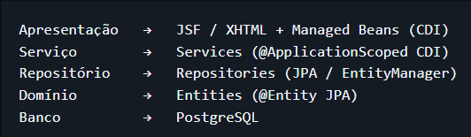

Ferramentas e Tecnologias
Ferramentas e Tecnologias Utilizadas
Descrição | Versão | Objetivo
Java | 21 | Linguagem de programação
Jakarta EE | 10 | Plataforma base
JSF / Jakarta Faces | 4.15.17 | Camada de apresentação (telas XHTML)
JPA + Hibernate | 3.38.3 | Persistência de dados
PostgreSQL | 18.6 | Banco de dados relacional
Maven + Quarkus | 3.38 | Build e servidor da aplicação
GitHub | 2.54.0 | Controle de versão

Modelo Lógico do Banco de Dados
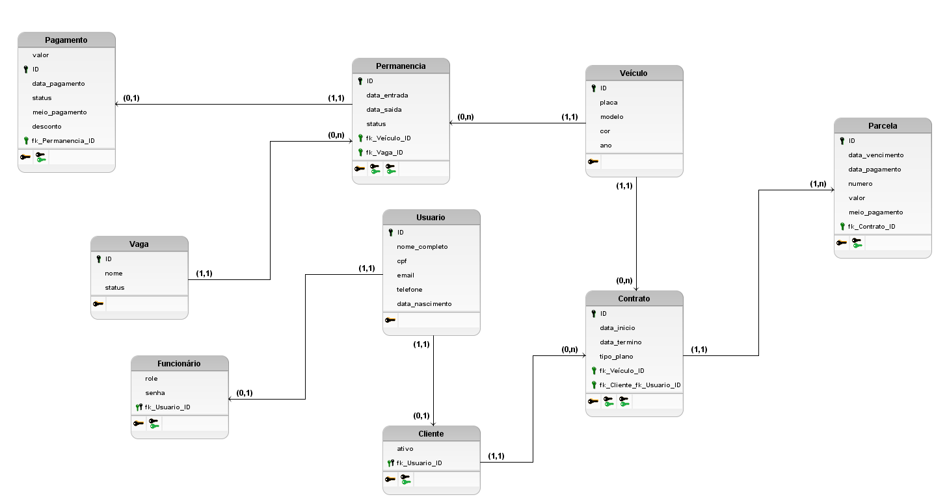

Gestão de Projetos

Cronograma de Codificação do Projeto
Cronograma de Codificação do Projeto
DATA | ENTREGA
14/09/2026 | Setup e Cadastros Base: Configuração do ambiente (Maven/Quarkus, banco PostgreSQL) e repositório GitHub. Desenvolvimento do UC04 (Vagas - HU08 a HU11) e UC09 (Funcionários - HU19 a HU21).
21/09/2026 | Cadastros Base e Autenticação: Desenvolvimento do UC08 (Clientes - HU16 a HU18) e UC01 (Realizar Login - HU01, HU02), garantindo a restrição de acesso por perfil (RNF04 e RNF05)
28/09/2026 | Lógica Recorrente: Desenvolvimento do UC03 (Contratos Mensais - HU05 a HU07), com a estruturação da regra de geração de parcelas e datas de vencimento no dia 10.
05/10/2026 | Core Business (Entrada): Desenvolvimento do UC02 (Entrada de Veículos - HU03, HU04), contemplando a integração com a API para busca de dados pela placa e associação do status rotativo/mensalista.
12/10/2026 | Core Business (Saída): Desenvolvimento do UC05 (Saída de Veículos - HU12, HU13), estruturando a lógica para não gerar cobrança extra aos clientes de contrato.
19/10/2026 | Faturamento e Mock: Desenvolvimento da funcionalidade de Cálculo Automático (RF07) e do UC06 (Processar Pagamentos - HU14), incluindo regras de frações de hora e multas por atraso de mensalistas.
26/10/2026 | Geração de Documentos: Desenvolvimento do UC07 (Emitir Comprovantes - HU15). Validação do tempo de resposta (RNF01) para a impressão em menos de 5 segundos.
02/11/2026 | Gestão Visual: Desenvolvimento do UC10 (Visualizar Dashboard - HU22), criando o mapa com layout de cores das vagas (verde, vermelho, azul) e painéis de KPIs.
09/11/2026 | Extração de Dados: Desenvolvimento do UC11 (Visualizar Relatórios - HU23, HU24), integrando bibliotecas de exportação para geração de documentos em formato PDF.
16/11/2026 | Estabilização e UI: Fase focada em testes integrados, revisão de front-end (arquivos XHTML/JSF), validação da responsividade em navegadores (RNF07) e testes de performance (RNF03).
23/11/2026 | Build Final: Correção de eventuais bugs levantados, revisão final das histórias de usuário e entrega (Release) da versão 1.0 da aplicação.

